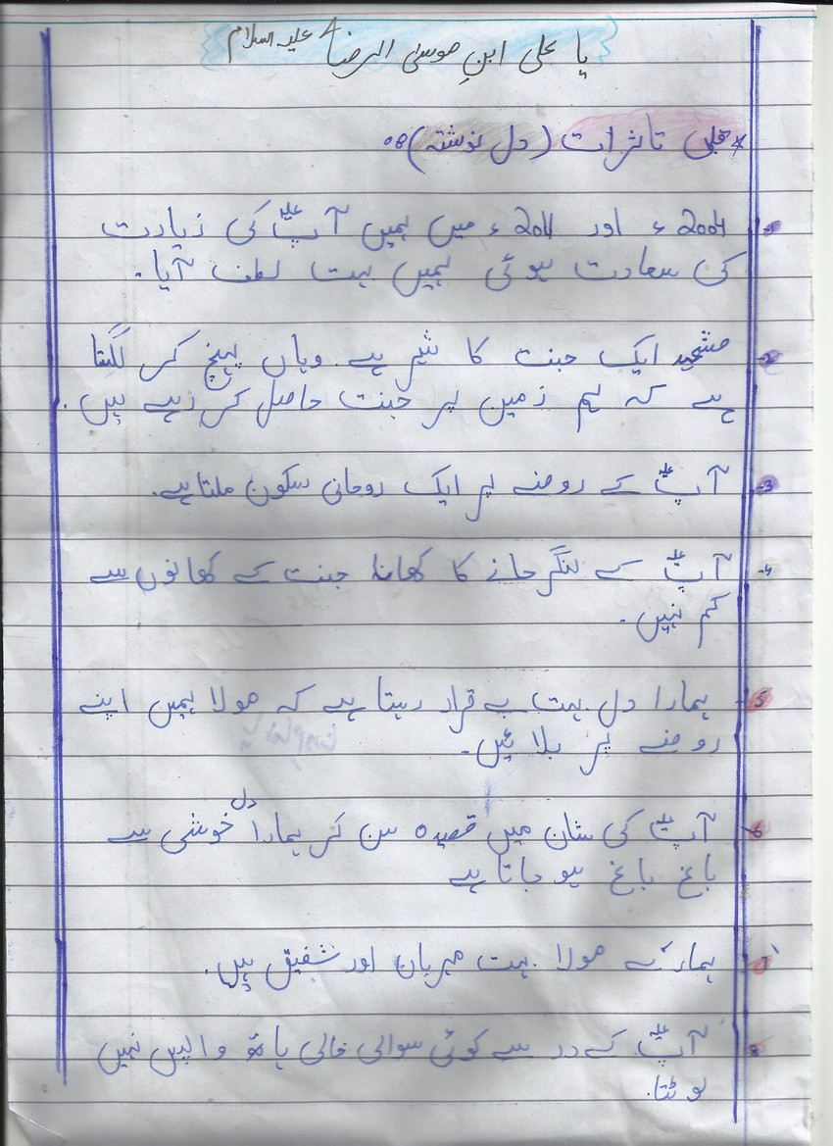

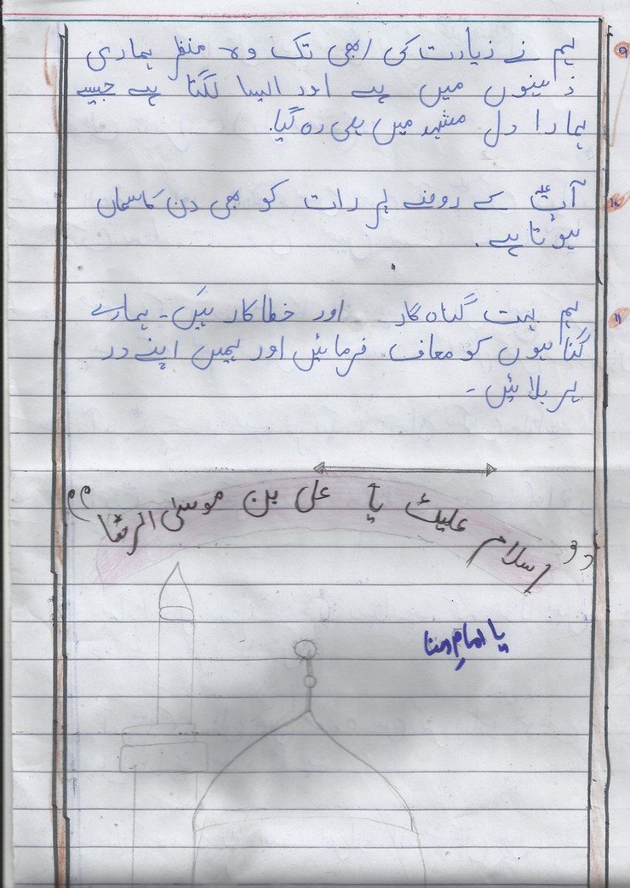

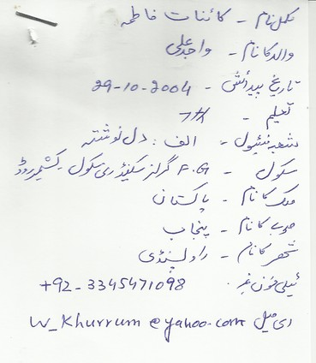

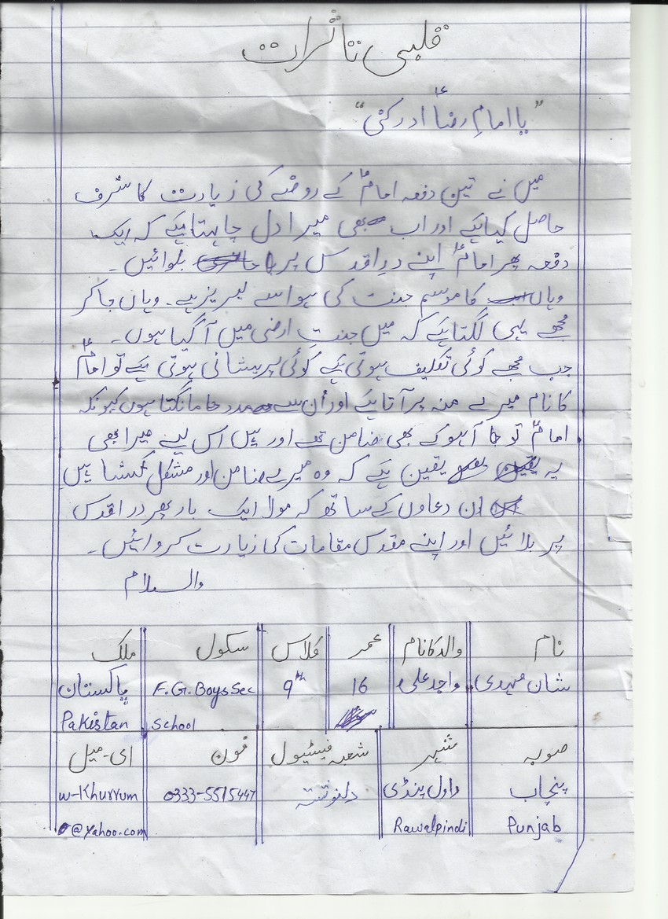
شان مهدی
نام : کسا فاطمه بنت : واجد علی
تولد:28 مئی2008
تحصیلات: کلاس دبستان دوم
مدرسه: المقدس ایجوکیشن سستم راولپندی
شعبه فیستول :دل نوشته
EMAIL:w_khurrum@yahoo.com
